28.25.12.110
(код продукции)



ВНУТРЕННИЕ БЛОКИ КАССЕТНОГО ТИПА ПРОМЫШЛЕННЫХ КОНДИЦИОНЕРОВ
(СПЛИТ-СИСТЕМ), МОДЕЛЬНЫЙ РЯД FCAG_B
наименование и индекс изделия

Технический паспорт

FCAG_B.ПС
наименование документа



2026
СОДЕРЖАНИЕ
1 ОСНОВНЫЕ СВЕДЕНИЯ ОБ ИЗДЕЛИЯХ 3
2 ТЕХНИЧЕСКИЕ ХАРАКТЕРИСТИКИ 4
2.1.1 Описание изделия 4
2.1.2 Принцип работы 5
2.1.3 Основные технические характеристики 6
2.1.4 Комбинации наружных и внутренних блоков 8
2.1.5 Требования к расположению изделия 10
2.1.6 Оптимальная эксплуатация. 11
2.1.7 Чертеж изделия 12
2.2 Маркировка 12
3 КОМПЛЕКТНОСТЬ 13
4 ГАРАНТИИ ИЗГОТОВИТЕЛЯ 14
5 КОНСЕРВАЦИЯ 15
6 СВИДЕТЕЛЬСТВО ОБ УПАКОВЫВАНИИ 16
7 СВИДЕТЕЛЬСТВО О ПРИЕМКЕ 17
8 СВЕДЕНИЯ ОБ УТИЛИЗАЦИИ 18
9 ТРЕБОВАНИЯ БЕЗОПАСНОСТИ 19
9.1 Общие требования 21
10 УЧЕТ ТЕХНИЧЕСКОГО ОБСЛУЖИВАНИЯ 22
11 ПОИСК И ДИАГНОСТИКА НЕИСПРАВНОСТЕЙ 27
12 ХРАНЕНИЕ 28
13 СВЕДЕНИЯ О РЕКЛАМАЦИЯХ 29

Настоящий паспорт предназначен для ознакомления с техническими данными и устройством внутренних блоков кассетного типа промышленных кондиционеров (сплит-систем), модельного ряда FCAG_B (далее по тексту – «изделия»).

- ОСНОВНЫЕ СВЕДЕНИЯ ОБ ИЗДЕЛИЯХ
Общие сведения об изделиях приведены в таблице 1.

Таблица 1

Наименование изделия | Внутренние блоки кассетного типа промышленных кондиционеров (сплит-систем), модельный ряд FCAG_B
Модель изделия | FCAG35B, FCAG50B, FCAG60B, FCAG71B, FCAG100B, FCAG125B, FCAG140B
Артикул изделия  (указан на шильде изделия) | FCAG35BVEB, FCAG50BVEB, FCAG60BVEB, FCAG71BVEB, FCAG100BVEB, FCAG125BVEB, FCAG140BVEB
Назначение | Предназначены для охлаждения либо нагрева воздуха  в помещениях различного назначения
Размещение | Внутри здания/невзрывоопасное
Год выпуска | 2026
Срок службы | 10 лет
Информация о соответствии | Декларация о соответствии требованиям  ТР ТС 010/2011 «О безопасности машин и оборудования»,  ТР ТС 020/2011 «Электромагнитная совместимость технических средств»  ЕАЭС N RU Д-BE.РА07.В.41438/25 (срок действия с 23.08.2025 по 22.08.2030).
Изготовитель | Daikin Industries Czech Republic s.r.o./ Daikin Europe N.V.
Страна производства | Чехия
Адрес изготовителя | U Nove Hospody 1,301 00, Plzen, Чешская республика
Торговая марка изделия | DAIKIN
Уполномоченное лицо изготовителя | Закрытое акционерное общество  «Холдинговая компания «Юнайтед Элементс Групп».  ОГРН 1097847130050, ИНН 7813443770, КПП 781301001  Юр. Адрес: Россия, 197110, Санкт-Петербург, ул. Пионерская, 53, лит. Л  Факт. Адрес: Россия, 197110, СПб, ул. Большая Разночинная, 32  Телефон: +7 (812) 718-55-11, факс: +7 (812) 718-55-14,  E-mail: info@uelements.com
Импортёр | Закрытое акционерное общество  «Холдинговая компания «Юнайтед Элементс Групп».  ОГРН 1097847130050, ИНН 7813443770, КПП 781301001  Юр. Адрес: Россия, 197110, Санкт-Петербург, ул. Пионерская, 53, лит. Л  Факт. Адрес: Россия, 197110, СПб, ул. Большая Разночинная, 32  Телефон: +7 (812) 718-55-11, факс: +7 (812) 718-55-14,  E-mail: info@uelements.com
- ТЕХНИЧЕСКИЕ ХАРАКТЕРИСТИКИ

2.1.1 Описание изделия

Внутренние блоки кассетного типа промышленных кондиционеров (сплит-систем) модельного ряда FCAG_B предназначены для обеспечения подвода кондиционированного воздуха в замкнутое пространство комнаты или зоны.
Круговое воздухораспределение на 360° для оптимальной эффективности и комфорта.
Унифицированный внутренний блок может использоваться с наружными блоками, работающими на R-32 и R-410A.
Сочетание с технологией R-32 Bluevolution снижает уровень воздействия на окружающую среду на 68% по сравнению R-410A, непосредственно уменьшает потребление энергии, благодаря высокой энергоэффективности и требует заправки на 16% меньшего количества хладагента.
Панель с функцией автоматической очистки фильтра (опция) обеспечивает высокую эффективность, комфорт и более низкие затраты на техобслуживание.
Два опциональных интеллектуальных датчика повышают эффективность и уровень комфорта.
Раздельное управление заслонками: гибкость при ремонте помещения любого плана, без изменения положения блока.
Наименьшая высота установки на рынке: 214 мм для класса 20-63.
Самый широкий выбор декоративных панелей: дизайнерские панели белого (RAL9010) и черного (RAL9005) цвета, стандартные панели белого (RAL9010) цвета с серыми заслонками или полностью белого цвета.
Заслонки большего размера и уникальная схема качания обеспечивают более равномерное распределение воздуха.
Имеется 5 различных ступеней вентилятора для обеспечения максимального комфорта.
Дополнительный комплект для забора свежего воздуха.
Выпуск отводного воздуховода позволяет оптимизировать распределение воздуха в помещениях неправильной формы или подавать воздух в небольшие смежные помещения.
Стандартный дренажный насос с высотой подъема 675 мм повышает гибкость системы и скорость установки.
Онлайн-контроллер (опция): возможность управлять кондиционером из любого места через локальную сеть или Интернет, а также следить за потреблением энергии.
Внешний вид изделия представлен на рисунке 1.

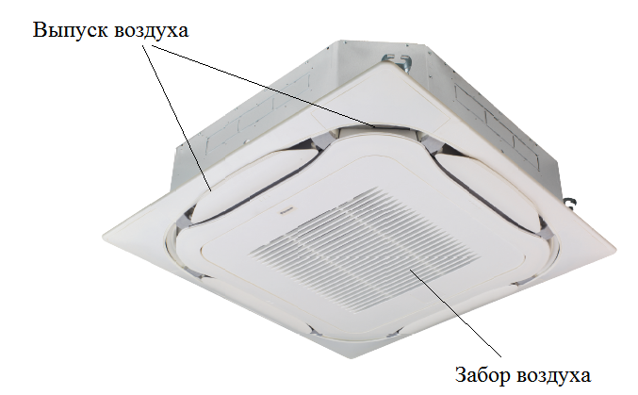

Рисунок 1

2.1.2 Принцип работы

Кондиционер – это устройство для поддержания оптимальных климатических условий в помещениях. Сплит-система – это кондиционер (система кондиционирования воздуха), состоящий из двух блоков: наружного (компрессорно-конденсаторного агрегата) и внутреннего (испарительного). Наружный блок монтируется вне кондиционируемого помещения. Внутренний блок монтируется внутри кондиционируемого помещения (настенный, кассетный, подпотолочный или напольный тип) или в вентиляционной системе здания (канальный тип). Друг с другом блоки сплит-системы соединяются медными теплоизолированными трубами (фреонопровод), в которых циркулирует хладагент, и электрическим кабелем, обеспечивающим подачу питающего напряжения и управляющих сигналов.

Принцип работы сплит-системы

Находящийся в наружном блоке компрессор выполняет сжатие газообразного хладагента, который при сжатии нагревается и после компрессора под давлением поступает в теплообменник конденсатора. В теплообменнике конденсатора хладагент охлаждается за счет теплообмена с наружным воздухом и конденсируется, переходя в жидкое состояние. Далее хладагент проходит через дросселирующее устройство (расширительный клапан или капиллярную трубку), в котором происходит резкое понижение давления и температуры хладагента. При этом часть жидкого хладагента неизбежно переходит в газообразное состояние. Затем холодный хладагент по фреонопроводу поступает в теплообменник внутреннего блока (испаритель), где за счет теплообмена с воздухом из помещения он закипает и переходит из жидкого состояния в газообразное. Воздух же, в свою очередь, охлаждается и поступает в помещение. После испарителя газообразный хладагент вновь поступает на всасывание в компрессор, и далее процесс повторяется.
При работе системы в режиме нагрева процесс реверсируется: испарение хладагента происходит в наружном блоке, а конденсация – во внутреннем.

Схема работы сплит-системы представлена на рисунке 2.
 | 1. Компрессор с аккумулятором  (отделителем жидкости)  2. Хладагент  3. Теплообменники  4. Расширительный клапан

Рисунок 2

2.1.3 Основные технические характеристики

Основные технические характеристики изделий приведены в таблицах 2 и 3.

Таблица 2

Модель |  |  |  | FCAG35B | FCAG50B |  | FCAG60B | FCAG71B
Электропитание |  |  | Ф/В/Гц | 1/220-240/50
Производи-тельность |  | Охлажде-ние | кВт | 3,5 | 5,0 |  | 6,0 | 6,8
 |  | Нагрев | кВт | 4,0 | 5,8 |  | 7,0 | 7,5
Вентилятор |  | Потребля-емая мощность | Вт | 48
 |  | Расход воздуха (средний)  охлажде-ние/нагрев | м³/мин | 10,6/11,6 | 11,8/11,8 |  | 12,2/12,2 | 13/12,9
Уровень звукового давления внутрен-него блока (Выс./Ср./Низ.) |  | Охлажде-ние | дБ(А) | 31/29/27 |  |  | 33/31/28 | 35/31/28
 |  | Нагрев | дБ(А) | 31/29/27 |  |  | 33/31/28
Габариты блока |  | Высота | мм | 204
 |  | Ширина | мм | 840
 |  | Глубина | мм | 840
Масса нетто блока |  |  | кг | 18 |  | 19 |  | 21
Декоративная панель (опция) |  |  | - | BYCQ140E2W1/BYCQ140E2W1W/BYCQ140E2W1B/  BYCQ140E2GFW1/BYCQ140E2GFW1B/BYCQ140E2P/ BYCQ140E2PB
Хладагент | тип |  | - | R410А/ R32
Хладагент | вес |  | кг | Технически не заправлен
Хладагент | состав |  | - | R410А: неазеотропная смесь из 50 % дифторметана R-32(CH2F2) и 50 % пентафторэтана R-125(CHF2CF3);  R32: 100% дифторметан R-32 (CH2F2).

Таблица 3

Модель |  |  |  | FCAG100B | FCAG125B | FCAG140B
Электропитание |  |  | Ф/В/Гц | 1/220-240/50
Производиельность |  | Охлаждение | кВт | 9,5 | 12,1 | 13,4
 |  | Нагрев | кВт | 10,8 | 13,5 | 15,5
Вентилятор |  | Потребля-емая мощность | Вт | 106
 |  | Расход воздуха (средний)  охлаждение/нагрев | м³/мин | 13/12,9 | 17,8/18,1 | 20,4/20,2
Уровень звукового давления внутрен-него блока (Выс./Ср./Низ.) |  | Охлаждение | дБ(А) | 37/33/29 | 41/35/29
 |  | Нагрев | дБ(А) | 37/33/29 | 41/35/29
Габариты блока |  | Высота | мм | 246
 |  | Ширина | мм | 840
 |  | Глубина | мм | 840
Масса нетто блока |  |  | кг | 23
Декоративная панель (опция) |  |  | - | BYCQ140E2W1/BYCQ140E2W1W/BYCQ140E2W1B/ BYCQ140E2GFW1/BYCQ140E2GFW1B/BYCQ140E2P/ BYCQ140E2PB
Хладагент | тип |  | - | R410А/ R32
Хладагент | вес |  | кг | Технически не заправлен
Хладагент | состав |  | - | R410А: неазеотропная смесь из 50 % дифторметана R-32(CH2F2) и 50 % пентафторэтана R-125(CHF2CF3);  R32: 100% дифторметан R-32 (CH2F2).

2.1.4 Комбинации наружных и внутренних блоков

Возможные комбинации наружных и внутренних блоков приведены в таблицах 4-13.

Таблица 4

Технические характеристики |  | Наименование модели
Внутренний блок |  | FCAG35B | FCAG50B | FCAG60B
Наружный блок |  | RZAG35A | RZAG50A | RZAG60A
Холодопроизводительность | кВт | 3.5 | 5.0 | 6.0
Теплопроизводительность | кВт | 4.0 | 5.8 | 7.0

Таблица 5

Технические характеристики |  | Наименование модели
Внутренний блок |  | FCAG71B | FCAG100B | FCAG100B | FCAG140B | FCAG125B | FCAG140B
Наружный блок |  | RZAG71NV1 | RZAG71NV1 | RZAG100NV1 | RZAG100NV1 | RZAG125NV1 | RZAG140NV1
Холодопро-изводитель-ность | кВт | 6.80 | 6.80 | 9.50 | 9.50 | 12.1 | 13.4
Теплопроиз-водитель-ность | кВт | 7.50 |  | 10.8 |  | 13.5 | 15.5

Таблица 6

Технические характеристики |  | Наименование модели
Внутренний блок |  | FCAG71B | FCAG100B | FCAG100B | FCAG140B | FCAG125B | FCAG140B
Наружный блок |  | RZAG71NY1 | RZAG71NY1 | RZAG100NY1 | RZAG100NY1 | RZAG125NY1 | RZAG140NY1
Холодопро-изводитель-ность | кВт | 6.80 |  | 9.50 |  | 12.1 | 13.4
Теплопроиз-водитель-ность | кВт | 7.50 |  | 10.8 |  | 13.5 | 15.5

Таблица 7

Технические характеристики |  | Наименование модели
Внутренний блок |  | FCAG35B | FCAG50B | FCAG60B | FCAG71B
Наружный блок |  | (A)RXM35R  (RXM35R9) | (A)RXM50R | (A)RXM60R | (A)RXM71R
Холодопроизводительность | кВт | 3.5 | 5.0 | 5.7 | 6,8
Теплопроизводительность | кВт | 4.2 | 6.0 | 7.0 | 7,5

Таблица 8

Технические характеристики |  | Наименование модели
Внутренний блок |  | FCAG71B | FCAG100B | FCAG125B | FCAG140B
Наружный блок |  | RZQG71L9V1 | RZQG100 L9V1 | RZQG125 L9V1 | RZQG140 L9V1
Холодопроизводительность | кВт | 6.80 | 9.50 | 12.0 | 13.4
Теплопроизводительность | кВт | 7.50 | 10.8 | 13.5 | 15.5

Таблица 9
Технические характеристики |  | Наименование модели
Внутренний блок |  | FCAG71B | FCAG100B | FCAG100B | FCAG140B | FCAG125B | FCAG140B | FCAG140B
Наружный блок |  | RZQG71L8Y1 | RZQG71L8Y1 | RZQG100L8Y1 | RZQG100L8Y1 | RZQG125L8Y1 | RZQG125L8Y1 | RZQG140LY1
Холо-допро-изводи-тель-ность | кВт | 6.80 |  | 9.50 |  | 12.0 |  | 13.4
Тепло-произ-води-тель-ность | кВт | 7.50 | - | 10.8 | - | 13.5 | - | 15.5
Таблица 10
Технические характеристики |  | Наименование модели
Внутренний блок |  | FCAG71B | FCAG100B | FCAG125B | FCAG140B
Наружный блок |  | RZAG71MV1 | RZAG100MV1/MY1 | RZAG125MV1/MY1 | RZAG140MV1/MY1
Холодопроизводите-льность | кВт | 6.80 | 9.50 | 12.1 | 13.4
Теплопроизводитель-ность | кВт | 7.50 | 10.8 | 13.5 | 15.5

Таблица 11
Технические характеристики |  | Наименование модели
Внутренний блок |  | FCAG71B | FCAG100B | FCAG125B | FCAG140B
Наружный блок |  | RZSQG71L3V1 | RZSQG100L9V1 | RZSQG125L9V1 | RZSQG140L9V1
Холодопроизводительность | кВт | 6.80 | 9.50 | 12.0 | 13.4
Теплопроизводительность | кВт | 7.50 | 10.8 | 13.5 | 15.5

Таблица 12
Технические характеристики |  | Наименование модели
Внутренний блок |  | FCAG100B | FCAG125B | FCAG140B
Наружный блок |  | RZQSG100L8Y1 | RZQSG125L8Y1 | RZQSG140LY1
Холодопроизводительность | кВт | 9.50 | 12.0 | 13.4
Теплопроизводительность | кВт | 10.8 | 13.5 | 15.5

Таблица 13

Технические характеристики |  | Наименование модели
Внутренний блок |  | FCAG71B | FCAG100B | FCAG125B | FCAG140B
Наружный блок |  | AZAS71MV1 | AZAS100MV1/MY1 | AZAS125MV1/MY1 | AZAS140MV1/MY1
Холодопроизводите-льность | кВт | 6.80 | 9.50 | 12.1 | 13.4
Теплопроизводитель-ность | кВт | 7.50 | 10.8 | 13.5 | 15.5

Таблица 14

Технические характеристики |  | Наименование модели
Внутренний блок |  | FCAG71B | FCAG100B | FCAG125B | FCAG71B | FCAG100B | FCAG125B
Наружный блок |  | RQ71BV/W | RQ71BV/W | RQ71BW | RR71BV/W | RR100BV/W | RR125BW
Холодопроизводите-льность | кВт | 7.1 | 10 | 12.5 | 7.1 | 10 | 12.5
Теплопроизводитель-ность | кВт | 8.0 | 11.2 | 14.6 | - | - | -

2.1.5 Требования к расположению изделия

Соблюдайте указанные ниже требования:

A | Минимальное расстояние от стены (см. ниже)
B | Минимальное и максимальное расстояния от пола (см. ниже)
C | Класс 35~71:
≥214 мм: При монтаже со стандартной панелью
≥294 мм: При монтаже с самоочищающейся панелью
≥263 мм: При монтаже с комплектом впуска свежего воздуха
Класс 100~140:
≥256 мм: При монтаже со стандартной панелью
≥306 мм: При монтаже с комплектом впуска свежего воздуха
≥316 мм: При монтаже с самоочищающейся панелью
a | Внутренний блок
b | Освещение (на рисунке 3 показано потолочно-подвесное освещение, хотя допускаются и утопленные потолочные светильники)
c | Вентилятор
d | Неподвижный предмет (например, стол)

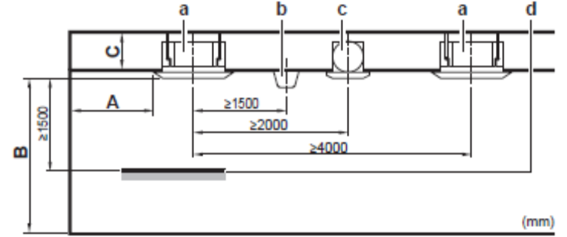

Рисунок 3

А: Минимальное расстояние от стены. Зависит от направлений воздухотока к стене (рисунок 4).

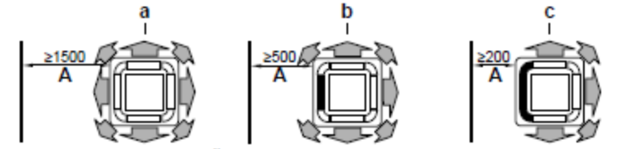

Рисунок 4

a | Отводной воздуховод и углы открыты
b | Отводной воздуховод перекрыт, углы открыты (необходим дополнительный комплект блокирующих подкладок)
c | Отводной воздуховод и углы перекрыты (необходим дополнительный комплект блокирующих подкладок)

B: Минимальное и максимальное расстояния от пола:
Минимум: 2,5 м во избежание случайного прикосновения.
Максимум: зависит от направлений обдува и от класса мощности оборудования. Кроме того, в поле «Высота потолка» необходимо указать фактическую величину. См. таблицу 15.

Таблица 15

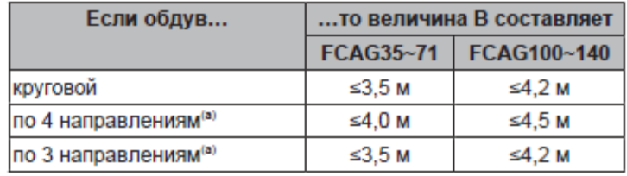

(a) | Необходим дополнительный комплект блокирующих подкладок
При монтаже с комплектом впуска свежего воздуха. Комплект впуска свежего воздуха монтируется только перед установкой блока.
Декоративная панель. Декоративная панель монтируется только после установки блока.
Прочность потолка. Убедитесь в том, что потолок достаточно прочный и выдерживает вес блока. Если потолок недостаточно прочен, укрепите его перед монтажом блока.
С уже имеющимися потолками пользуйтесь анкерами.
С новыми потолками применяются утопленные вставки или анкеры и иные крепежные элементы, которые приобретаются на месте. См. рисунок 5.

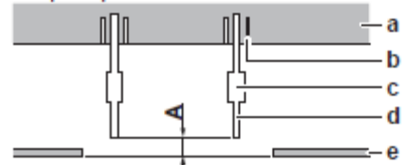

Рисунок 5

A | 50~100 мм: При монтаже со стандартной панелью
100~150 мм: При монтаже с комплектом впуска свежего воздуха
130~180 мм: При монтаже с самоочищающейся декоративной панелью
a | Потолочная плита
b | Анкер
c | Длинная муфта или скоба
d | Подвесной болт
e | Подвесной потолок

2.1.6 Оптимальная эксплуатация.

Не пользуйтесь системой в целях, отличных от ее прямого назначения. Во избежание снижения качества работы блока не используйте его для охлаждения высокоточных измерительных приборов, продуктов питания, растений, животных и предметов искусства.
Для надежной и эффективной работы системы температура и влажность воздуха должны находиться в указанных ниже пределах.
Во избежание поломок блока подайте электропитание за 6 часов до включения.
Если питание отключится во время работы блока, то он автоматически запустится, как только возобновится подача электроэнергии.
Скорость вращения вентилятора может автоматически меняться в зависимости от температуры в помещении. Вентилятор может также автоматически отключится.
Пределы перемещения воздушной заслонки можно изменить. Обратитесь за подробной информацией к дилеру. (Только для моделей с двумя или несколькими направлениями потока воздуха, а также моделей угловых, подвешиваемых к потолку и монтируемых на стене).
Не злоупотребляйте горизонтальным направлением воздушного потока. В этом случае возможно появление влаги или пыли на потолке или воздушной заслонке.

2.1.7 Чертеж изделия

Чертеж изделия с основными габаритными размерами представлен на рисунке 6.
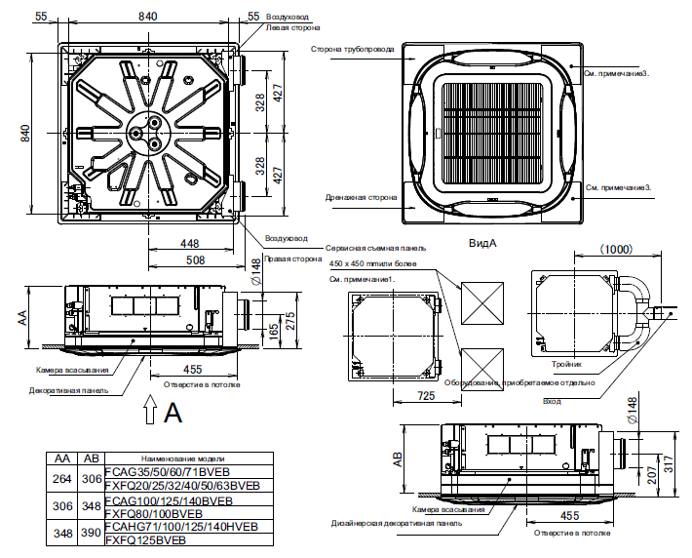

Рисунок 6

2.2 Маркировка

Маркировка на коробке с изделием представлена на рисунке 7.



Рисунок 7

- КОМПЛЕКТНОСТЬ
Комплектность одной единицы изделия приведена в таблице 16.

Таблица 16

Наименование изделия | Количество, шт.
- Внутренний блок кассетного типа промышленных кондиционеров (сплит-систем), модельный ряд FCAG_B | 1
- Бумажный шаблон для монтажа (верхняя часть упаковки) | 1
- Общая техника безопасности | 1
- Направляющая | 1
- Шайбы для подвесных кронштейнов | 8
- Винты (для временного крепления бумажного монтажного шаблона в внутреннему блоку) | 4
- Кабельные стяжки | 7
- Металлический зажим | 1
- Изолятор (сливного трубопровода) | 1
- Уплотнительные подушки: большая (для сливной трубы), средняя 1 (для трубопровода газообразного хладагента), средняя 2 (для трубопровода жидкого хладагента), малая (для электропроводки) | 4
- Сливной шланг | 1
- Изолятор: малый (для трубопровода жидкого хладагента) | 1
- Изолятор: большой (для трубопровода газообразного хладагента) | 1
- Руководство по монтажу и эксплуатации | 1

- ГАРАНТИИ ИЗГОТОВИТЕЛЯ
Гарантийный срок на изделие составляет 1 (один) год, если иное не установлено в договоре поставки.

Гарантия не распространяется на изнашиваемые материалы, в том числе ремни, фильтры.

Гарантия не распространяется на случаи:
- нарушений правил монтажа, эксплуатации и хранения изделия, в том числе условий питающего напряжения и условий наружного воздуха;
- переделки и регулировки, установки дополнительного оборудования;
- использования изделия не по назначению или не в соответствии с руководством по эксплуатации и обслуживанию;
- случайного или намеренного попадания инородных предметов, агрессивных веществ или жидкостей во внутренние либо на внешние части изделия;
- ремонта или сервисного обслуживания, произведенного не уполномоченным на то сервисным центром или третьими лицами;
- отсутствия своевременного квалифицированного сервисного обслуживания изделия;
- выхода из строя изделия по причине колебаний напряжения, несчастных случаев, механического повреждения (внутреннего или внешнего), затопления, пожара;
- изменения, удаления или приобретения неразборчивого вида заводского номера изделия.

- КОНСЕРВАЦИЯ
Дата | Наименование работ | Срок действия, годы | Должность, фамилия и подпись
1 | 2 | 3 | 4

Примечание:
1 Первую строку заполняет изготовитель изделия.

2 Последующие строки заполняют при эксплуатации.
- СВИДЕТЕЛЬСТВО ОБ УПАКОВЫВАНИИ

СВИДЕТЕЛЬСТВО ОБ УПАКОВЫВАНИИ

Внутренний блок кассетного типа промышленных кондиционеров (сплит-систем),

модельный ряд FCAG_B

FCAG_B

(наименование модели) (заводской номер)

Упакована: Daikin Industries Czech Republic s.r.o.

(наименование или код изготовителя)

Согласно требованиям, предусмотренным в действующей технической документации.

- СВИДЕТЕЛЬСТВО О ПРИЕМКЕ

СВИДЕТЕЛЬСТВО О ПРИЕМКЕ

Внутренний блок кассетного типа промышленных кондиционеров (сплит-систем),

модельный ряд FCAG_B

FCAG_B

(наименование модели) (заводской номер)

Изготовлена и принята в соответствии с обязательными требованиями государственных (национальных) стандартов, действующей технической документацией и признана годной для эксплуатации.

- СВЕДЕНИЯ ОБ УТИЛИЗАЦИИ
Полная или частичная утилизация компонентов и материалов, составляющих изделие, регулируется нормативными правовыми актами Евразийского экономического союза (далее - "ЕАЭС"), законодательством государств-членов ЕАЭС, которое устанавливает порядок обращения с отходами, с опасными отходами, упаковочными материалами и с отходами от упаковочных материалов.
Демонтаж блок, удаление холодильного агента, масла и других частей должны проводиться в соответствии с нормативными правовыми актами ЕАЭС и законодательством государств-членов ЕАЭС.
Блок необходимо сдавать на специальную перерабатывающую станцию для утилизации, переработки и вторичного использования. В этом блоке применяется гидрофторуглерод. По вопросам утилизации блока обращайтесь к дилеру в своем регионе.

- ТРЕБОВАНИЯ БЕЗОПАСНОСТИ
ПРЕДУПРЕЖДЕНИЕ



Ни в коем случае не прикасайтесь к отверстию выброса воздуха и горизонтальным створкам, когда работает воздушная заслонка. Это может привести к повреждению пальцев и поломке блока.
Не пытайтесь самостоятельно вскрывать блок и ремонтировать его. Вызовите квалифицированного специалиста, который устранит причину неисправности. При этом чистить воздушный фильтр, воздухозаборную решетку, выпускное отверстие и наружные панели могут и конечные пользователи.
Если перегорел плавкий предохранитель, замените его другим, того же номинала; никогда не применяйте самодельные перемычки. Это может привести к поломке кондиционера или возгоранию.
Не вставляйте пальцы, а также палки и другие предметы в отверстия для забора и выпуска воздуха. Не снимайте решетку вентилятора. Когда вентилятор вращается на высокой скорости, это может привести к травме.
После длительной работы блока необходимо проверить его положение на крепежной раме, а также крепежные детали на предмет повреждения. Такие повреждения могут привести к падению блока и стать причиной травмы.
Не протирайте рабочую панель пульта управления бензином, растворителями, сильными химическими моющими средствами и т.п. Панель может утратить свой цвет, также возможно отслоение краски. При серьезном загрязнении смочите мягкую тряпку в водном растворе нейтрального моющего средства, отожмите ее и протрите панель. Вытрите панель насухо другой, сухой тряпкой.
Прежде чем открыть доступ к электрическим контактам, полностью обесточьте оборудование.
Перед чисткой теплообменника обязательно снимите распределительную коробку, электромотор вентилятора, дренажный насос и поплавковый выключатель. Вода и моющие средства могут повредить изоляцию электродеталей, что может стать причиной короткого замыкания или возгорания.
Хладагент R410A не горюч, а хладагент R32 умеренно горюч. В обычных условиях утечек хладагента, как правило, не происходит. В случае утечки в помещении контакт хладагента с пламенем горелки, нагревателем или кухонной плитой может привести к возгоранию (если речь идет о хладагенте R32) или образованию вредного газа.
Выключив все огнеопасные нагревательные устройства, проветрите помещение и свяжитесь с продавцом блока.
Не пользуйтесь блоком до тех пор, пока специалист сервисной службы не подтвердит восстановление исправности узлов, в которых произошла утечка хладагента.

Не модифицируйте, не разбирайте, не передвигайте, не переустанавливайте и не ремонтируйте блок самостоятельно. Неправильный демонтаж и установка могут привести к поражению электрическим током или возгоранию. Обратитесь к дилеру.

При случайной утечке хладагента проследите за тем, чтобы поблизости не было открытого огня. Хладагент сам по себе совершенно безопасен и не ядовит. Хладагент R410A не горюч, а хладагент R32 умеренно горюч, однако при случайной протечке в помещении, где используются калориферы, газовые плиты и другие источники горячего воздуха, оба хладагента выделяют ядовитый газ. Прежде чем возобновить эксплуатацию, обязательно обратитесь к квалифицированному специалисту сервисной службы для устранения протечки.

Остановите систему и отключите питание, если произойдет что-либо необычное (почувствуется запах гари и т.п.).
Продолжение работы системы при таких обстоятельствах может привести к ее поломке, к поражению электрическим током или пожару. Обратитесь к дилеру.

Меры предосторожности при использовании хладагента R410A.
При использовании этого хладагента необходимо поддерживать чистоту, сухость и герметичность системы. Необходимо исключить возможность попадания в систему посторонних веществ и примесей (в том числе минеральных масел и влаги).
Поскольку R410A является смешанным холодильным агентом, его дозаправку следует осуществлять только в жидком состоянии. (Если хладагент находится в газообразном состоянии, его состав изменяется и нормальная работа системы нарушится).
Внутренние блоки, входящие в систему, должны быть рассчитаны на применение только хладагента R410A.

Меры предосторожности при использовании хладагента R32.
Не используйте хладагент, отличный от указанного (R32) для комплектации или замены. В противном случае в контуре охлаждения может возникнуть недопустимо высокое давление, что может привести к неисправности или взрыву изделия.
Количество заправляемого хладагента не должно превышать 1,7 кг.
Техническое обслуживание и ремонт кондиционера, работающего на R32 хладагенте
должно осуществляться после проверки на безопасность устройства, чтобы минимизировать риск возникновения опасных инцидентов.
Требования к квалификации специалистов, выполняющих монтаж и техническое обслуживание:
- Все специалисты, выполняющие работы с контуром хладагента, должны иметь соответствующий сертификат, выданный уполномоченной организацией, а также признанную в отрасли квалификацию, разрешающую проведение работ с холодильным контуром. Если для проведения технического обслуживания или ремонта требуется специалист другого профиля, то за его работой должен наблюдать специалист, имеющий квалификацию, разрешающую проведению работ с горючим хладагентом.
- Ремонт допускается только по описанной производителем методике.
- Процедура установки
- Запрещается использовать кондиционер в помещении с открытым огнем (источники огня, угольные котлы, работающие обогреватели).
- Сверлить отверстия в соединительной трассе и подвергать ее воздействию огня запрещено.
- Кондиционер допускается устанавливать в помещении, площадь которого превышает минимально допустимую. Минимально допустимая площадь помещения указана на табличке блока и в руководстве по монтажу и эксплуатации.
- После завершения монтажа необходимо убедиться, что в трассе нет протечек.

Советы по обслуживанию
- Убедитесь, что площадь помещения соответствует требованиям на заводской табличке.
Кондиционер допускается включать только в помещениях, которые соответствуют требованиям на заводской табличке.
- Убедитесь, что участок, на котором будут проводить техническое обслуживание, хорошо проветривается. На период выполнения работ необходима непрерывная вентиляция.
- Убедитесь, что на участке, где будут проводить техническое обслуживание, нет источников огня. Открытый огонь категорически запрещен в зоне технических работ. Необходимо предусмотреть табличку «Курить запрещено».
- Убедитесь, что маркировка на оборудовании остается четкой и читаемой.
- Если предупредительные знаки размыты или повреждены, замените их.

Пайка
- Если во время технического обслуживания требуется резка или пайка холодильного контура, то работы выполняют следующим образом:
  - Отключите кондиционер и обесточьте его.
  - Откачайте хладагент.
  - Выполните вакуумирование.
  - Продуйте систему азотом.
  - Выполните резку или пайку трубок.
  - Отнесите контур назад на сервисную позицию для выполнения пайки.
- Хладагент необходимо собрать в специальный баллон.
- Убедитесь, что возле выпускного отверстия вакуумного насоса нет источников открытого огня, и что помещение хорошо проветривается.

Заправка хладагентом
- Используемые в работах инструменты должны быть предназначены только для хладагента R32. Убедитесь, что не произойдет перекрестного загрязнения различными типами хладагента.
- Во время заправки баллон с хладагентом должен располагаться вертикально.
- После завершения (или прерывания) заправки на кондиционер необходимо приклеить соответствующую наклейку.
- Избыточная заправка хладагентом запрещена.
- После завершения заправки и перед пробным пуском необходимо выполнить проверку на предмет протечек.

9.1 Общие требования

Лица, допускаемые к эксплуатации изделия, его монтажу и обслуживанию должны быть обучены, проинструктированы и аттестованы на знание правил и норм техники безопасности.
Обучение, инструктаж, проверка знаний и допуск персонала к самостоятельной работе должны соответствовать требованиям Положения об аттестации в области промышленной безопасности, по вопросам безопасности гидротехнических сооружений, безопасности в сфере электроэнергетики, утвержденному Постановлением Правительства РФ от 25.10.2019 г. № 1365 «О подготовке и об аттестации в области промышленной безопасности, по вопросам безопасности гидротехнических сооружений, безопасности в сфере электроэнергетики».

- УЧЕТ ТЕХНИЧЕСКОГО ОБСЛУЖИВАНИЯ
Дата | Вид технического  обслуживания | Наработка |  | Основание  (наименование, номер и дата документа) | Должность, фамилия и подпись |  | Примечание
Дата | Вид технического  обслуживания | После последнего ремонта | С начала эксплуатации | Основание  (наименование, номер и дата документа) | Выполнившего  работу | Проверившего  работу | Примечание
Дата | Вид технического  обслуживания | Наработка |  | Основание  (наименование,  номер и дата документа) | Должность, фамилия и подпись |  | Примечание
Дата | Вид технического  обслуживания | После последнего ремонта | С начала эксплуатации | Основание  (наименование,  номер и дата документа) | Выполнившего  работу | Проверившего  работу | Примечание
Дата | Вид технического  обслуживания | Наработка |  | Основание  (наименование,  номер и дата документа) | Должность, фамилия и подпись |  | Примечание
Дата | Вид технического  обслуживания | После последнего ремонта | С начала эксплуатации | Основание  (наименование,  номер и дата документа) | Выполнившего  работу | Проверившего  работу | Примечание
Дата | Вид технического  обслуживания | Наработка |  | Основание  (наименование, номер и дата документа) | Должность, фамилия и подпись |  | Примечание
Дата | Вид технического  обслуживания | После последнего ремонта | С начала эксплуатации | Основание  (наименование, номер и дата документа) | Выполнившего  работу | Проверившего  работу | Примечание
Дата | Вид технического  обслуживания | Наработка |  | Основание  (наименование, номер и дата документа) | Должность, фамилия и подпись |  | Примечание
Дата | Вид технического  обслуживания | После последнего ремонта | С начала эксплуатации | Основание  (наименование, номер и дата документа) | Выполнившего  работу | Проверившего  работу | Примечание

- ПОИСК И ДИАГНОСТИКА НЕИСПРАВНОСТЕЙ
Причины неисправностей и способы их устранения приведены в таблице 17.

Таблица 17

Неисправность | Действия
При частом срабатывании защитных устройств (автоматов защиты, датчиков утечки на земле, плавких предохранителей) или поломке тумблера включения/выключения. | Переведите главный выключатель питания в выключенное положение.
Если из блока вытекает вода. | Остановите систему.
Выключатель работает со сбоями. | Отключите электропитание.
Если на дисплее интерфейса пользователя отображается номер блока, мигает лампа индикации работы и появляется код неисправности. | Оповестите об этом монтажника, сообщив ему код неисправности.
Система не работает совсем. | Проверьте, не прекратилась ли подача электропитания. Подождите, пока не возобновится подача электропитания. Если сбой питания произошел во время работы системы, она автоматически возобновит работу, когда питание восстановится.  - Проверьте, не перегорел ли плавкий предохранитель и не сработал ли автоматический размыкатель цепи. Если необходимо, замените предохранитель или переведите размыкатель цепи в рабочее положение.
Система работает, но воздух недостаточно охлаждается или нагревается. | - Проверьте, не перекрыт ли посторонними предметами забор воздуха в систему или выброс воздуха из нее. Устранив препятствия, обеспечьте свободную циркуляцию воздуха.  - Проверьте, не засорен ли воздушный фильтр.  - Проверьте заданные значения температуры.  - Проверьте скорость вращения вентилятора, заданную с помощью интерфейса пользователя.  - Проверьте, не открыты ли окна и двери. Закройте их, чтобы перекрыть приток наружного воздуха в помещение.  - Проверьте, не находится ли в помещении слишком много людей при работе системы на охлаждение. Убедитесь в том, что в помещении нет дополнительных источников тепла.  - Проверьте, не попадают ли в помещение прямые солнечные лучи. Занавесьте окна.  Убедитесь в том, что направление воздушного потока выбрано правильно.

- ХРАНЕНИЕ

Дата |  | Условия хранения | Вид хранения | Примечание
приемки на хранение | снятия с хранения | Условия хранения | Вид хранения | Примечание

- СВЕДЕНИЯ О РЕКЛАМАЦИЯХ

Порядок предъявления, рассмотрения претензий определяется уполномоченным изготовителем лицом и указывается в договоре поставки.
Все предъявленные рекламации, их краткое содержание и принятые меры должны быть зафиксированы в нижеследующей таблице:

Дата | Краткое содержание  предъявленной рекламации | Принятые меры

